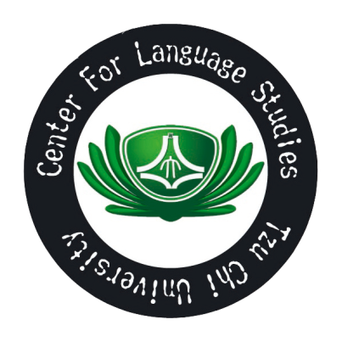
第十八期 華語文師資培訓班 報名表
慈濟大學 語言教學中心
Center for Language Studies Tzu Chi University

中文姓名 |  | 性別 |  | □男 □女
外文姓名 | (請務必填寫，全大寫格式姓,名-名: LIN, MAY-LI，以便製作結業證書)
出生日期 | 年 月 日 | 身分證字號
學歷資料 | 大學/學院 系/所 年 月(畢/肄業)
任職單位 |  | 職 稱
通訊地址 | 郵遞區號 □□□
聯絡電話 | 住 家: 公司:  行動電話: 傳真:  E-mail :
緊急聯絡人 |  |  | 連絡電話
參加培訓
動機
□需要公務人員終生學習時數 □需要全國教師在職進修資訊網研習時數
課程費用及優惠辦法 |  |  |  |  |  | 費用
□ 全額 |  |  |  |  |  | 16,000元 (全額繳款)
□ 99年9月24日前完成報名手續，享九折優惠 |  |  |  |  |  | 14,400元 (九折優待)
□ 舊生(請提供研習證書證明，不同級數享九折優惠) |  |  |  |  |  | 14,400元 (九折優待)
□ 舊生(請提供研習證書證明，同級數享五折優惠) |  |  |  |  |  | 8,000元 (五折優待)
※註明報名日期：
※您如何得知開班訊息：□本中心網站□全國教師網□公務人員網□大愛台□台華會□華文網
□廣播□報紙□海報□朋友介紹□其它_____________________________________________
以下為工作人員作業欄，請勿填寫
繳交相關資料 | 收 費 | 繳費方式
報名文件：  □大學以上學歷證件影本  □身分證正反面影本  □一吋照片或電子檔照片  □舊生研習證書影印本  繳費文件：  □銀行匯款收據或ATM轉帳存根影本 | 實收__________元 | □現金 □ATM轉帳 □匯款
 | 收 據 編 號 | 承辦員

